V. REAKTOR KIMIA
Reaktor kimia adalah suatu alat dalam industri kimia, yang berfungsi mengubah bahan mentah menjadi hasil yang lebih berharga. Tujuan mempelajari reaktor kimia adalah :
- Merancang reaktor, diperlukan data: konsentrasi, suhu, tekanan, kecepatan alir umpan pada persamaan laju reaksi (dipelajari di kinetika reaksi).
- Memilih jenis reaktor, dipengaruhi : fase, zat pereaksi dan hasil, tipe reaksi dan persamaan laju reaksi, kapasitas produksi, luas permukaan yang cukup untuk perpindahan panas.
- Menentukan keadaan operasi: suhu dan tekanan, pengadukan, dalam reaktor. Keadaan operasi yang dipilih berdasarkan: produk optimum, operasinya sederhana, hemat energi, menghasilkan konversi atau waktu optimum atau volume minimum.
- Memilih dan menghitung alat-alat pembantu: pre heater, crusser, pemurnian hasil, alat perpindahan panas dll.
- Mengevaluasi performance reaktor

Pembagian Reaktor Homogen dapat Didasarkan:
A. Bentuk Reaktor:
a. Reaktor Tangki yang Ideal
Reaktor Tangki yang Ideal adalah jika pengadukan di dalam reaktor itu sangat sempurna, sehingga komposisi dan suhu di dalam reaktor selalu uniform setiap saat. Reaktor bentuk ini dapat dipakai untuk proses batch, semi batch dan alir (Reaktor Alir Tangki Berpengaduk-RATB/Contineous Stirred Tank Reactor-CSTR).
b.Reaktor Pipa yang Ideal
Reaktor bentuk pipa biasanya dipakai untuk proses alir tanpa pengaduk, maka disebut Reaktor Alir Pipa. Sebuah reaktor pipa disebut ideal bila zat pereaksi yang berfase gas atau cairan, mengalir di dalam pipa denga arah sejajar dengan sumbu pipa. Pola kecepatan (flow pattern) zat alir dalam pipa datar (plug flow) dan dianggap tidak ada diffusi axial maupun pencampuran. Reaktor Alir Pipa dapat dibagi menjadi 3 jenis sbb:
- Reaktor Alir Pipa yang diberi selubung (Single Jacketed Tubes).
- Reaktor Alir Pipa yang terdiri atas shell yang berisi banyak pipa-pipa kecil.
- Pipa-pipa yang diletakkan di dalam furnace. Jadi reaktor pipa dipanasi langsung dengan gas yang dibakar di dalam dapur.
- Proses
- Proses Batch
Reaktor Batch biasanya digunakan untuk reaksi fase cair, terutama jika kapasitas produksi kecil atau skala laboratorium, dan sangat bermanfaat untuk industri yang membuat bermacam-macam produk seperti pabrik obat-obatan, pabrik zat warna, reaksi fermentasi dll.
Ditinjau dari segi biaya pembelian, Reaktor Batch lebih murah dari pada alir, sehingga untuk industri dengan kapasitas kecil atau untuk proses baru yang masih dalam masa percobaan lebih baik dipakai reaktor Batch. Setelah percobaan berhasil dan ternyata menguntungkan jika kapasitas ditingkatkan maka lebih baik diganti reaktor alir.
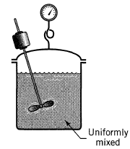
Keuntungan penggunaan reaktor Batch:
- Menguntungkan untuk kapasitas kecil sebab biaya operasi juga kecil.
- Lebih mudah untuk memulai dan menghentikan operasi dan lebih mudah dikontrol

Kerugian penggunaan reaktor Batch:
- Banyak waktu terbuang untuk pengisian, pemanasan zat pereaksi sampai suhu reaksi atau pendinginan hasil dan pengeluaran produk.
- Tidak baik untuk reaksi fase gas, karena mudah terjadi kebocoran pada lubang pengaduk, sehingga packing harus kuat.

b. Proses Alir.
Reaktor yang bekerja berdasarkan proses alir dapat dibagi 2 yaitu:
b.1. Reaktor Alir Pipa (RAP)
RAP ideal jika zat pereaksi dan zat hasil mengalir dengan kecepatan yang sama diseluruh penampang pipa, pada keadaan ini RAP disebut Plug Flow Reactor. Jika kecepatan umpan besar di dalam reaktor akan terjadi aliran terbuka sehingga sepanjang jari-jari terjadi pengadukan yang cepat, sehingga komposisi, suhu dan tekanan selalu uniform. Jadi perbedaan komposisi dan suhu hanya terjadi sepanjang reaktor.

Keuntungan penggunaan RAP:
- Tidak ada waktu yang tidak produktif
- Proses steady-state sehingga komposisi keluar reaktor setiap saat sama, maka kualitas hasil lebih terkontrol
- Fasilitas kontrol suhu dan tekanan otomatis
- Beaya buruh persatuan hasil lebih kecil dibanding reaktor batch.
- Bisa digunakan untuk reaksi fase gas dengan tekanan tinggi

Kerugian penggunaan RAP:
- Harga alat dan biaya instalasi tinggi, sebab harus dilengkapi dengan alat kontrol yang bekerjanya otomatis.
- Memerlukan waktu untuk mencapai steady-state
- Waktu tinggal sepanjang jari-jari tidak sama, zat pereaksi disumbu reaktor lebih cepat dari pada yang dekat dengan dinding, sehingga konversi yang diperoleh pada kenyataannya lebih kecil dari pada konversi hitungan/teoritis.
- Karena tanpa pengaduk, maka apabila reaksi eksotermis, bisa terjadi hot spot pada tempat pemasukan, karena kecepatan reaksi sangat besar. Pada keadaan ini, panas yang dihasilkan juga besar sehingga bisa menyebabkan dinding reaktor rusak.
b.2. Reaktor Alir Tangki Berpengaduk (RATB)
Reaktor Alir Tangki Berpengaduk (RATB) banyak dipakai di industri kimia baik yang hanya sebuah reaktor saja, maupun beberapa reaktor yang dihubungkan seri. Keadaan pengadukan dan perpindahan panas dalam RATB hampir sama dengan RAP. Pemanasan atau pendinginan dengan menggunakan coil atau selubung (jacket). Umpan yang masuk dalam reaktor langsung tercampur dengan larutan yang ada dalam reaktor maka konsentrasi zat pereaksi turun dengan cepat sehingga laju reaksi rata-rata dalam RATB lebih kecil dari pada laju reaksi rata-rata dalam RAP yang volumenya sama dengan kondisi operasi yang sama.
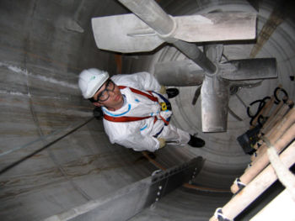

Keuntungan penggunaan RATB:
- Pada RATB dilengkapi dengan pengadukan, sehingga komposisi suhu, dan tekanan dalam reaktor selalu sama, sehingga memungkinkan reaktor bekerja secara isotermal pada reaksi yang sangat eksotermis.
- RATB digunakan untuk reaksi yang tidak mengalami perubahan yang besar, sehingga bisa dihindari reaksi sammping.

Kerugian penggunaan RATB:
- Untuk reaksi fase gas RATB kurang effisien karena perlu packing yang kuat pada lubang pengadukan. RATB sesuai untuk reaksi fase atau cair dengan tekanan tinggi memerlukan dinding yang tebal, sehingga harganya mahal
- Laju perpindahan panas persatuan massa lebih rendah dibanding RAP. Pada RATB ratio luas permukaan perpindahan panas dengan volume reaktor kecil dengan koefisien perpindahan panas yang rendah pula. Oleh karena itu untuk reaksi yang sangat eksotermis tidak dianjurkan.
- Laju reaksi kecil, karena komposisi di dalam reaktor sama dengan komposisi aliran keluar reaktor sehingga untuk mendapatkan konversi yang besar diperlukan volume reaktor yang lebih besar dari pada RAP. Untuk memperoleh konversi tertentu volume reaktor dapat dikurangi dengan dengan menggunakan beberapa reaktor yang disusun seri.
b.3. Reaktor Semi Batch/ Semi Alir.
Reaktor Semi Batch biasanya berbentuk tangki berpengaduk. Cara operasinya dengan jalan memasukkan sebagian zat pereaksi atau salah satu zat pereaksi ke dalam reaktor sedang zat pereaksi lain atau sisanya dimasukkan secara kontinyu. Hasil reaksi dapat dikeluarkan secara kontinyu atau dibiarkan tinggal di dalam reaktor sampai diperoleh konversi yang diinginkan. Reaktor Semi Batch baik digunakan untuk:

- Reaksi yang sangat eksotermis. Dengan penambahan salah satu reaktan secara kontinyu, maka suhu dapat dikendalikan.
- Reaksi samping yang tidak diinginkan dapat dihindari dengan membuat salah satu reaktan berlebihan dan dimasukkan sekaligus dalam reaktor, sedang reaktan yang lain dimasukkan secara kontinyu.
- Untuk reaksi dapat balik, jika hasil reaksinya dikeluarkan maka reaksi dapat bergeser ke kanan sehingga laju reaksi netto bertambah besar.
- Keadaan Operasi
- Reaktor Isothermal
Rektor beropersi secara isothermal, jika umpan masuk reaktor campuran dalam reaktor dan produk keluar reaktor suhunya sama. Secara opersaional untuk mempertahankan suhu sama adalah suhu sebab perpindahan panas harus dapat mengimbangi panas reaksi yang terjadi atau diperlukan.
- Reaktor Adiabatis
Reaktor beropersi secara adiabatis jika tidak ada perpindahan panas antara reaktor kesekelingnya yaitu alat perpindahan panas.
Keuntungan:
- Bila reaksi eksotermis, maka panas yang terjadi dapat digunakan untuk menaikkan suhu campuran, sehingga konstante laju reaksi naik dan laju reaksi naik. Sehingga untuk mendapatkan konversi yang sama di dalam reaktor batch diperlukan waktu yang lebih cepat, sedang untuk RAP diperlukan reaktor yang lebih pendek.
- Operasional lebih sederhana

Kerugian:
- Jika reaksi sangat endotermis,maka panas reaksi diambil dari campuran dalam reaktor, sehingga konstante laju reaksi turun dan laju reaksi makinkecil dan akhirnya dapat berhenti
- Jika reaksi sangat eksotermis, dan panas yang terjadi hanya dipakai untuk memanaskan campuran dalam reaktor maka kemungkinan kenaikan suhu yang tinggi dapat merusak hasil, reaktor maupun katalis.
Oleh karena itu reaktor adiabatis baik untuk:
- Panas reaksi kecil, sehingga perubahan suhu masih dalam batas suhu operasi.
- Bila suhu masuk dapat diatur, sehingga suhu akhir masih dalam batas suhu operasi.
- Bila ke dalam campuran dapat ditambahkan zat inert yang dapat memperbesar massa sehingga dapat memperkecil perubahan suhu.
- Jika kapasitas panas alat dan atau campuran dalam reaktor dapat mengendalikan perubahan suhu.
- Reaktor Non Adiabatis-Non Isotermal.
Reaktor Non Adiabatis-Non Isotermal adalah jika ke dalam reaktor dimasukkan atau dikeluarkan panas. Penambahan atau pengambilan panas bisa dilakukan dengan: heat fluk tetap, memanaskan atau mendinginkan reaktor dengan memberi medium yang suhunya tetap, memanaskan atau mendinginkan reaktor dengan memanaskan atau mendinginkan reaktor dengan zat alir medium pemanas yang mengalir secara searah atau berlawanan arah.
- Susunan Reaktor
- Satu reaktor
Reaktor yang bekerja dengan kapasitas kecil dan reaksi sederhana biasanya dijalankan dalam sebuah reaktor.
- Reaktor sejenis yang dihubungkan :
Paralel: jika reaksi berlangsung dalam Reaktor Batch atau RAP. Kapasitas produksi cukup besar. Lebih praktis digunakan reaktor yang volumenya sama dan beroperasi pada suhu dan tekanan sama, sehingga produk keluar dengan komposisi dan kondisi operasi yang sama.
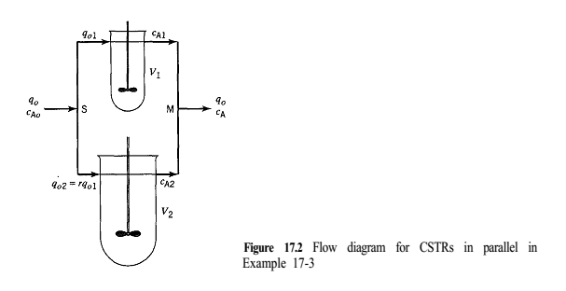
Seri: Bila reaksi sederhana berlangsung sampai konversi yang besar, maka bila digunakan satu rektor diperlukan reaktor yang volumenya besar. Supaya pengadukan lebih sempurna maka pada RATB disusun beberapa reaktor yang dihubungkan seri. Jika reaktan lebih dari satu macam maka alirannya lebih baik berlawanan.
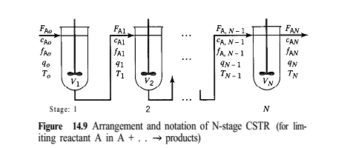
- Reaktor tak sejenis yang dihubungkan secara seri dengan volume yang berbeda untuk memperoleh volume reaktor yang minimum
- Beberapa reaktor sejenis disusun seri atau paralel, beberapa reaktor tidak sejenis disusun seri untuk mendapatkan volume minimum.

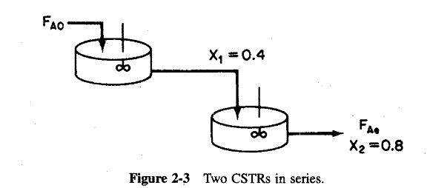

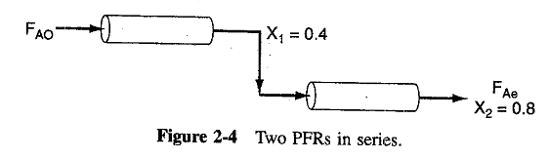

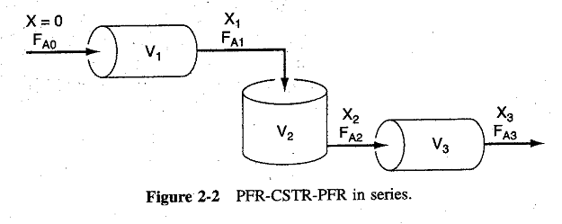
- Reaksi yang Berlangsung
- Reaktor untuk reaksi sederhana
Perhitungan reaksi sederhana biasanya lebih mudah dari pada reaksi kompleks, karena persamaan laju reaksi juga sederhana.
- Reaktor untuk reaksi komplek.
- Pada reaksi dapat balik konversi maksimum yang dapat dicap ai yaitu pada konversi keseimbangan pada suhu itu. Biasanya di industri reaksi dihentikan sebelum keseimbangan dicapai atau di bawah konversi maksimum.
- Untuk reaksi seri, paralel maupun seri-paralel, bila hanya satu produk yang diinginkan maka harus diperhatikan harga overall selectivity produk utama terhadap produk samping. Untuk mendapatkan produk maksimum, dan menekan produk samping dapat dilakukan dengan: memilih jenis reaktor, susunan reaktor, kondisi operasi dan batas konversi yang tepat.
- Cara Pemasukan Umpan
- Umpan dimasukkan sekaligus ke dalam reaktor, misalnya pada Reaktor Batch
- Umpan dimasukkan secara kontinyu dengan kecepatan tetap, misalnya pada RAP dan RATB yang beroperasi secara steady-state
- Recycle Reactor.
Jika konversi yang dapat dicapai kecil, sedang harga reaktan mahal, maka sebagian hasil yang keluar dari reaktor setelah melalui proses pemisahan dicampur dengan umpan baru dan dialirkan kembali ke dalam reaktor.
- Sebagian zat pereaksi dimasukkan ke dalam reaktor sedang zat pereaksi yang lain dimasukkan secara kontinyu, misal pada Reaktor Semi Batch.
- Dasar Perhitungan Perancangan Reaktor
- Reaktor Batch
- Waktu reaksi untuk mendapatkan konversi optimum, yaitu konversi pada saat biaya operasi total minimum
- Konversi maksimum pada suatu keadaan operasi tertentu.
- Reaktor Alir
- Dalam industri, volume reaktor alir dirancang berdasarkan konversi optimum yaitu konversi pada saat biaya operasi total minimum.
- Reaktor alir juga dapat dirancang dengan pedoman pada volume reaktor minimum yang diperoleh untuk mendapatkan konversi tertentu, karena bahan konstruksi reaktor mahal. Untuk menda patkan volume minimum tetap harus bekerja pada laju reaksi maksimum.
- Hasil utama yang maksimum pada reaksi kompleks, dengan memperhatikan selektivitas dan harga tenaga aktivasi masing-masing reaksi.

Tugas:
Kel. 1 : R.Batch: Ponco, Isro, Rizki, Ibnu, Rosidah, Angga, Supriyanto
Kel. 2 : RAP:
Kel.3 : RATB arifin, Ujang, Dimas, Tiara,
Kel.4: R. Semi Batch
- 20 Nopember 2015:
Kel. 1 : R. Batch: Ponco, Isro, Rizki, Ibnu, Rosidah, Angga, Supriyanto.
-perhatikan fase
-perubahan vol. linier terhadap konversi
-skala kecil, contoh.
Penanya:
- Kel. 4. Okivian: reaktan untuk reaktor Batch
- Kel 3. Anggi: perubahan vol. linier terhadap konversi
Macho: waktu jeda, perlu biaya→lbh sederhana konstruksi tidak otomatis
- Kel 2. Dimas: Proses pembersihan mudah → bandingkan dgn RAP mulltitube, double tube

